Тестовое задание для учащихся 6-го класса

Разработал учитель технологии МБОУ Первомайской СОШ Первомайского района Томской области

Хайруллин Рустем Вазихович

Тестовое задание по технологии для учащихся 6 класса.

Задание для итогового контроля сформированности технологического мышления и знаний в области предмета «технология» в 6 классе. Данный материал помогает систематизировать и обобщать теоретические знания, проверить итоговые знания по разделу. Использование тестовой формы проверки знаний учащихся очень актуально в преподавании всех школьных предметов особенно в рамках ФГОС. Применение тестов при обучении технологии позволяет, с одной стороны, сэкономить время учащихся при выполнении заданий и время учителя при их проверке; с другой стороны такая работа позволяет психологически подготовить детей к сдаче государственных экзаменов в форме ЕГЭ по другим предметам.

Предлагаю материал для проведения тестирования по технологии в 6 классе. Отдельные фрагменты могут быть использованы для проведения олимпиады по предмету.

Контроль – один из важнейших этапов обучения. Он активизирует формирование универсальных учебных действий, позволяет получать данные о промежуточных и итоговых результатах учебно-воспитательного процесса, оценивать их путем сопоставления с планируемыми результатами, вносить в процесс формирования технологически грамотной личности необходимую корректировку и намечать пути его дальнейшего совершенствования.

В качестве метода контроля знаний учащихся достаточно эффективно применяются тесты. По их результатам можно судить о личностных характеристиках полученных в результате обучения.

Главное преимущество заданий в тестовой форме по сравнению с задачами и опросами проявляется в четкости логической структуры контроля материала, а также в оперативности получения результата контроля.

Цель такого занятия – проверить знания учащихся по материаловедению, выполнению графических изображений, использованию инструментов и оборудования, а так же контроль знаний о правилах безопасной работы в школьной мастерской.

Тестовое задание сформировано и связано с использованием в обучении учебника «Технология»: 6 класс учебник для учащихся общеобразовательных организаций/Н.В. Синицина, П.С. Самородский, В.Д. Симоненко и др.- 3-е издание., перераб – М. : Вентана - Граф, 2015. – 208 с.: ил.

**Оценка качества выполнения тестового задания.**

**Высокий уровень**: выполнение всей работы свозможностью не выполнения двух заданий или их неверное выполнение, но не более одного ошибочного в уровне В.

**Хорошая подготовка**: выполнение заданий уровня А и Б с возможностью не выполнения двух любых заданий, либо их ошибочным выполнением.

**Средний уровень**: выполнение заданий уровня А.

**Низкий уровень**: выполнение менее 13 заданий любого уровня.

Вопросы для подготовки к итоговому тестированию по технологии в 6-м клссе

**Технологии обработки конструкционных материалов**

*Технологии обработки древесины и древесных материалов*

Лесоматериалы. Пороки древесины. Пилы для распиловки брёвен. Станки для получения пиломатериалов. Модель. Сборочный чертёж. Основная надпись. Токарный станок для обработки древесины. Стамески для точения на токарном станке по дереву.

*Технологии ручной обработки металлов и ис­кусственных материалов*

Металлопрокат. Свойства металлов. Виды металлов. Сплав. Измерительный инструмент. Слесарная ножовка. Рубка металлов. Виды напильников.

*Технологии художественно-прикладной обра­ботки материалов*

Чеканка. Художественное точение. Резьба подереву и её разновидности.

**Технологии домашнего хозяйства**

*Технологии ремонтно-отделочных работ*

Интрерьер. Жилой дом. Материалы для отделки комнат.

*Технологии ремонта элементов систем водо­снабжения и канализации*

Устройство водопроводного крана. Элементы водоотведения.

**Электротехника**

*Электромонтажные и сборочные технологии*

Злектрический ток. Проводники. Изоляторы. Электромагнит.

**Современное производство и профессиональное образование**

Специальности сферы обработки древесины и металлообработки.

**Технологии исследовательской и опытнической деятельности**

Этапы проекта. Цель проекта

Тест по технологии. 6 класс.

Вариант 1.

**Уровень А.**

1. *Сучки, трещины, свилеватость в древесине называют....(дополнить)*

А. Особенность строения. Б. Текстура. В. Порок.

2. *Для распиливания хлыстов и брёвен поперечно, используют.....................пилы. (дополнить)*

А. Зубчатые. Б. Цепные. В. Колёсные.

3. *Этот механизм не входит в устройство токарного станка для обработки древесины.*

А. Передняя бабка. Б. Электродвигатель. В. Верхняя бабка.

4. *Какой элемент относится к металлопрокату?*

А. Рельс. Б. Тёс. В. Шар.

5. *Эти свойства металлов значительно отличают их от дравесины:*

А. Твёрдость и гибкость. Б. Жидкотекучесть и электропроводность. В. Упругость и прочность.

6. *Режущий элемент слесарной ножовки называеся.....(продолжить*)

А. Пила. Б. Ножовочный нож. В. Ножовочное полотно.

7*. Для рубки металла применяют:.... (продолжить)*

А. Молоток и стамеску. Б. Молоток, тисы и зубило. В. Топор и зажим.

8. *Укажите неверный элемент.*

А. Напильник полукруглый. Б. Напильник прямой. В. Косой напильник.

9. *Технологический процесс изготовления рисунка, надписи, изображения, заключающийся в выбивании на пластине определённого рельефа-...(продолжить).*

А. Чеканка. Б. Тиснение. В. Гравирование.

10. *Чистовое точение на токарном станке для обработки древесины выполняют стамеской. Какой?*

А. Прямой. Б. Желобчатой полукруглой вогнутой. В. Косой плоской.

11. *Геометрическая резьба по дереву выполняется....(дополните)*

А. Ножом-косяком. Б. Полукруглой стамеской. В. Профильным резцом.

12. *Интерьер –это наружное или внутреннее оформление жилища?*

А. Наружное. Б. Внутреннее.

13. *Жилой дом - это...(продолжите)*

А. Отдельное здание, состоящее из комнат и вспомогательных помещений и предназначенное для проживания людей.

Б. Помещение оборудованное соответствующей мебелью.

14. *Какой материал для отделки пола в доме изготовлен с использованием древесины?*

А. Линолеум. Б. Паркет. В. Декоративная штукатурка.

**Уровень Б.**

15. *На какой картинке изображен элемент не относящийся с системе сантехники?*

А.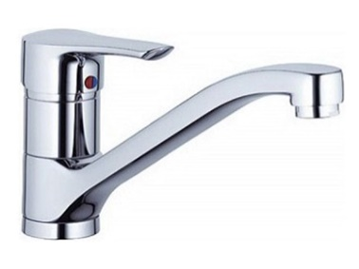Б. 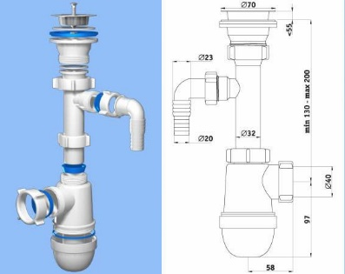 В. 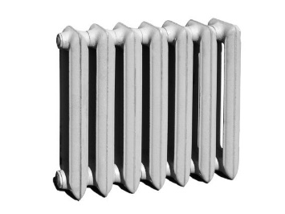

16. *Направленное движение заряженных частиц в проводниках называется-...(дополнить)*

А.Напряжением в сети. *Б.* Электрическим током. В. Магнитное поле.

17. *Катушка со стальным сердечником в электрической цепи называется... (продолжите).*

А. Магнит. Б. Транзистор. В. Электромагнит.

18. *Специалист по обработке древесины и изготовлению из неё различных изделий работает в ......... мастерской.(дополните)*

А. Токарной. Б. Слесарной. В. Столярной.

19. *На каком этапе проектной деятельности идёт подсчёт расходов наизготовление изделия?*

А. Практический. Б. Экономический. В. Технологический.

20. *С какой целью выполняется творческий проект?*

А. Для изготовления изделия. Б. Для демонстрации и оценки знаний и умений полученных на занятиях. В. Для оформления школы.

21. *Это модель*.

А. Поезд. Б. Копия дома в уменьшенном виде. В. Микроб.

**Уровень В.**

22. *Сколько деталей на этом чертеже?*

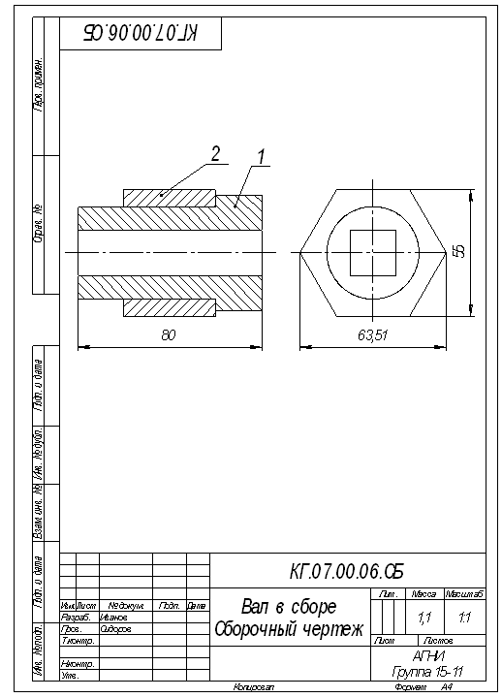

А. 1. Б. 2. В. 3.

23. *Как называют по другому диэлектрик?*

А. Проводник. Б. Изолятор. В. Источник тока.

24. *Основная надпись на чертеже.......(продолжить).*

А. Содержит информацию о изделии, выполнившем чертёж, параметрах чертежа.

Б. Не относится к чертежу.

Тест по технологии. 6 класс.

Вариант 2.

**Уровень А.**

1. *Пороки древесины: ......(продолжите)*

А. Смола и отверстия. Б. Годичные кольца. В. Сучки, трещины, смоляные кармашки.

2. *Для распиливания брёвен вдоль волокон на пиломатериалы в цехах используют...................... (дополнить)*

А. Ножевку и бензопилу. Б. Пильные рамы и ленточные станки.

3. Станина, электродвигатель, клиноремённая передача, передняя и задняя бабка, подручник – это элементы станка.....*.(продолжите)*

А. Заточного. Б. Сверлильного. В. Токарного для обработки древесины.

4. *Какой элемент не относится к металлопрокату?*

А. Тёс. Б. Квадрат. В. Рельс.

5. *Эти свойства металлов значительно отличают их от дравесины:*

А. Твёрдость и гибкость. Б. Жидкотекучесть и электропроводность. В. Упругость и прочность.

6. *Устройство слесарной ножовки: штифт крепления, натяжная гайка, ручка, рамка,.....(продолжить*)

А. Пила. Б. Ножовочный нож. В. Ножовочное полотно.

7*. К основным видам металлов относятся:.......(продолжите)*

А. Чёрные и белые. Б. Чёрные, цветные и драгоценные. В. Железо и серебро.

8. *Укажите неверный элемент.*

А. Напильник полукруглый. Б. Напильник прямой. В. Косой напильник.

9. *Чеканка - это...(продолжить).*

А. Технологический процесс изготовления рисунка, надписи, изображения, заключающийся в выбивании на пластине определённого рельефа.

Б. Выдавливание на мягком металле рисунка.

В. Изготовление плоских надписей и картинок в виде множества точек на поверхности металлов различной толщины инструментами с тонкими и твёрдыми наконечниками.

10. *Черновое точение на токарном станке для обработки древесины выполняют стамеской. Какой?*

А. Прямой. Б. Косой плоской. В. Желобчатой полукруглой вогнутой.

11. *Геометрическая резьба по дереву выполняется....(дополните)*

А. Ножом-косяком. Б. Полукруглой стамеской. В. Профильным резцом.

12. *Внутреннее оформление жилища- это...(дополните)*

А. Экстерьер. Б. Интерьер.

13*. Для комфортного проживания пространство жилого дома зонируется - ....(продолжите)*

А. Делится на отдельные зоны

Б. Огораживается и изолируется.

14. *Какой материал для отделки стен в доме изготовлен с использованием бумаги?*

А. Линолеум. Б. Обои. В. Декоративная штукатурка.

**Уровень Б.**

15. *На какой картинке изображен элемент относящийся с системе водоотведения?*

А.  Б.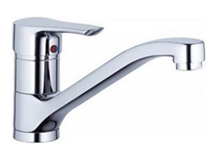 В. 

16. *Электрическим током называется-...(дополнить)*

А.Напряжение в сети. *Б.* Направленное движение заряженных частиц в проводниках. В. Магнитное поле вокруг проводов.

17. *Катушка со стальным сердечником в электрической цепи называется... (продолжите).*

А. Магнит. Б. Транзистор. В. Электромагнит.

18. *Специалист по обработке металлов и изготовлению из них различных изделий работает в ......... мастерской.(дополните)*

А. Токарной. Б. Столярной. В. Слесарной.

19. *На каком этапе проектной деятельности идёт изготовление изделия?*

А. Исследовательский. Б. Практический. В. Экономический.

20. *С какой целью выполняется творческий проект?*

А. Для изготовления изделия. Б. Для демонстрации и оценки знаний и умений полученных на занятиях. В. Для оформления школы.

21. *Это модель*.

А. Самолёт. Б. Уменьшенная копия дома. В. Молекула.

**Уровень В.**

22. *Сколько деталей на этом чертеже?*



А. 1. Б. 2. В. 3.

23. *Какой элемент является проводником?*

А. Дерево. Б. Медь. В. Воздух.

24. *Основная надпись на чертеже.......(продолжить).*

А. Содержит информацию о изделии, выполнившем чертёж, параметрах чертежа.

Б. Не относится к чертежу.

**Бланк для решения тестового задания по технологии. Учащийся 6 ______класса Фамилия_______________________**

**Имя _____________________**

**Вариант_____**

|  |  |  |  |
| --- | --- | --- | --- |
| **№ задания** | **Ответ А** | **Ответ Б** | **Ответ В** |
| **A1** |  |  |  |
| **A2** |  |  |  |
| **A3** |  |  |  |
| **A4** |  |  |  |
| **A5** |  |  |  |
| **A6** |  |  |  |
| **A7** |  |  |  |
| **A8** |  |  |  |
| **A9** |  |  |  |
| **A10** |  |  |  |
| **A11** |  |  |  |
| **A12** |  |  |  |
| **A13** |  |  |  |
| **А14** |  |  |  |
| **Б15** |  |  |  |
| **Б16** |  |  |  |
| **Б17** |  |  |  |
| **Б18** |  |  |  |
| **Б19** |  |  |  |
| **Б20** |  |  |  |
| **Б21** |  |  |  |
| **В22** |  |  |  |
| **В23** |  |  |  |
| **В24** |  |  |  |

**Бланк для решения тестового задания по технологии. Учащийся 5 ______класса Фамилия_______________________**

**Имя _____________________**

**Вариант_____**

|  |  |  |  |
| --- | --- | --- | --- |
| **№ задания** | **Ответ А** | **Ответ Б** | **Ответ В** |
| **A1** |  |  |  |
| **A2** |  |  |  |
| **A3** |  |  |  |
| **A4** |  |  |  |
| **A5** |  |  |  |
| **A6** |  |  |  |
| **A7** |  |  |  |
| **A8** |  |  |  |
| **A9** |  |  |  |
| **A10** |  |  |  |
| **A11** |  |  |  |
| **A12** |  |  |  |
| **A13** |  |  |  |
| **А14** |  |  |  |
| **Б15** |  |  |  |
| **Б16** |  |  |  |
| **Б17** |  |  |  |
| **Б18** |  |  |  |
| **Б19** |  |  |  |
| **Б20** |  |  |  |
| **Б21** |  |  |  |
| **В22** |  |  |  |
| **В23** |  |  |  |
| **В24** |  |  |  |

Ответы к тестовым вопросам: 1.в, 2.б, 3.в, 4.а, 5.б, 6.в, 7.б, 8.в, 9.а, 10.в, 11.а, 12.б, 13.а, 14.б, 15.в, 16.б, 17.в, 18.в, 19.б, 20.б, 21.б, 22.б, 23.б, 24.а.